网站工程学院《组件化开发周考二》技能——刘于
学院 班级 姓名

题号 | 一 | 二 | 总分 | 批卷人 | 审核人
得分
- 技能考试时间为：1小时30分钟(必填项)
- 技能题（共100分）
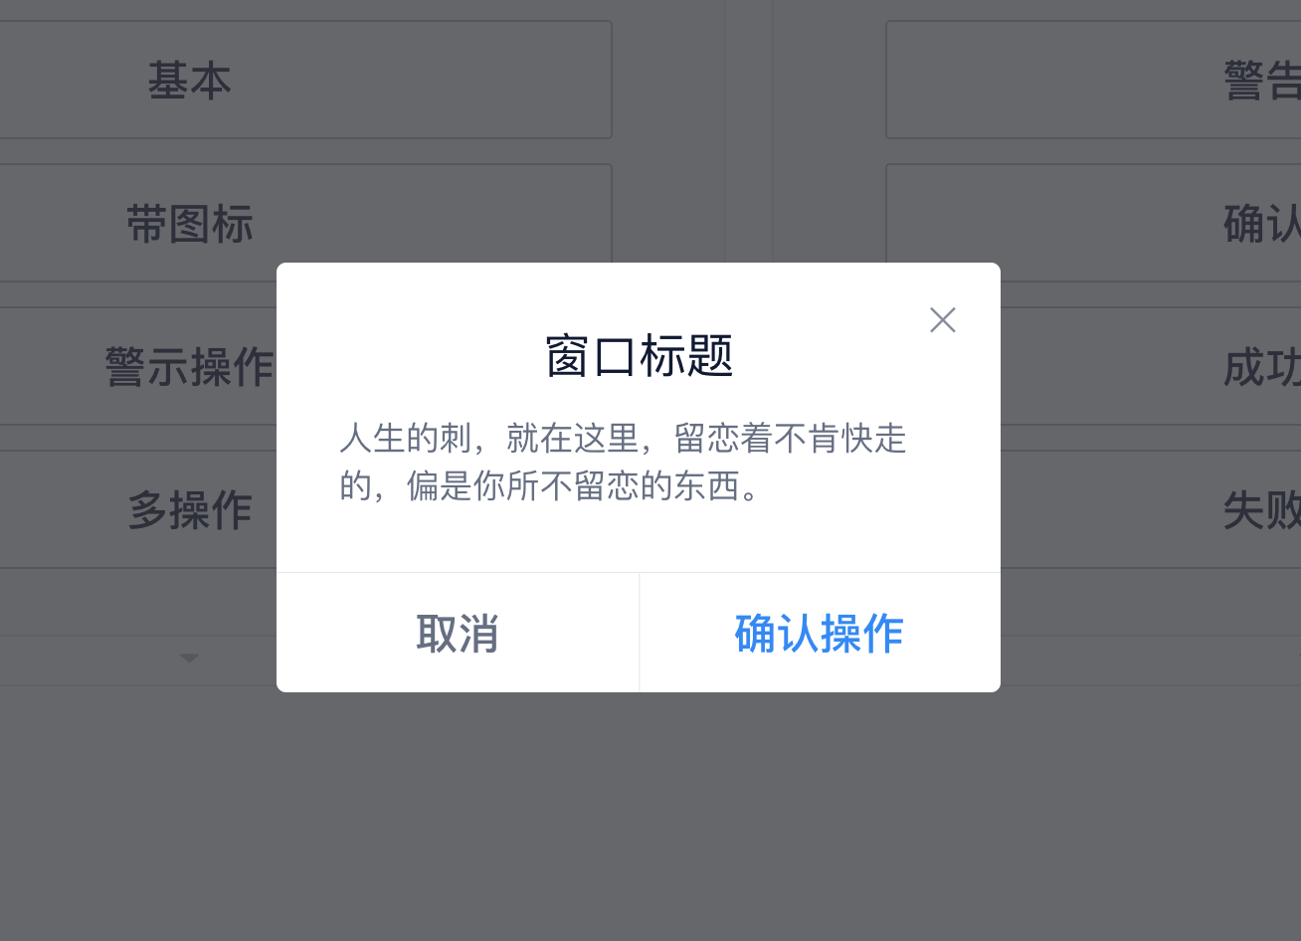
使用vue开发一个弹出框组件
用例：
<md-dialog
title="窗口标题" :show="basicDialog.open" :btns="basicDialog.btns">
人生的刺，就在这里，留恋着不肯快走的，偏是你所不留恋的东西。
</md-dialog>
<script>
export default {
data() {
return {
basicDialog: {
open: false,
btns: [
{
text: '取消',
handler: this.onBasicCancel,
},
{
text: '确认操作',
handler: this.onBasicConfirm,
},
],
}
}
},
methods: {
onBasicConfirm() {
alert(‘点击了确定’)
this.basicDialog.open = false
},
onBasicCancel() {
alert(‘点击了取消’)
this.basicDialog.open = false
}
},
}
</script>
题目要求：
密 封 线 内 不 要 答 题
- 根据用例编写弹出框组件
- 传递show属性控制弹框的显示
- 传递内容显示在弹出框中（内容可以是文字，标签，其他组件）插槽 slot
- 点击确定，取消可以关闭弹出框
- 点击弹出框上的x按钮也可以关闭弹出框 $parent
- 传递closable属性，值为布尔值，控制x按钮是否显示
- 组件样式还原
- 传递btns属性控制底部按钮的显示
- 传递title控制标题

- 评分要求：
- 代码格式规范 4分
- 添加注释，标示组件的用法 4分
- 使用vue-cli构建项目 8分
- 根据用例编写弹出框组件 8分
- 传递show属性控制弹框的显示 8分
- 传递内容显示在弹出框中（内容可以是文字，标签，其他组件） 8分 slot
- 点击确定，取消可以关闭弹出框 8分
- 点击弹出框上的x按钮也可以关闭弹出框 8分
- 传递closable属性，值为布尔值，控制x按钮是否显示 8分
- 使用scss组件样式还原 8分 sass-loader node-sass
- 传递btns属性控制底部按钮的显示 8分
- 传递title控制标题 8分
- 使弹出框居中显示 8分
- 扩展思维，添加额外属性，进行功能控制 4分

